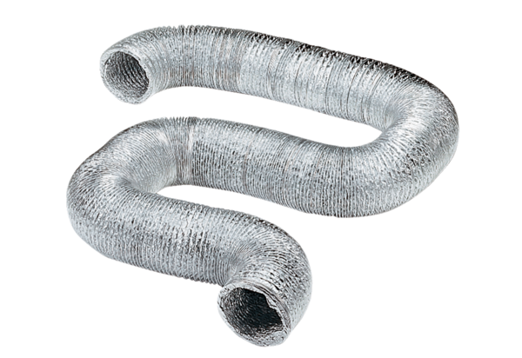Aluminijska fleksibilna cijev AFR 150Jedinica za pakiranje: 1 komAsortiman: C
Broj artikla: 0055.0093Proizvođač: MAICO

